Semana
5 de 14
Concepto Principal
Soluciones de Business Intelligence
Tema
BI Con Herramientas Microsoft
Objetivos
Implementar soluciones de BI usando Microsoft SSIS, SSAS y SSRS.
Comprender la arquitectura de una solución BI basada en Microsoft.
Diferenciar entre las herramientas SSIS, SSAS y SSRS y su propósito.
Evaluar casos de uso de Microsoft BI en escenarios reales
Referencia a Meta del Curso
Implementar soluciones de BI usando Microsoft SSIS, SSAS y SSRS

Cronograma

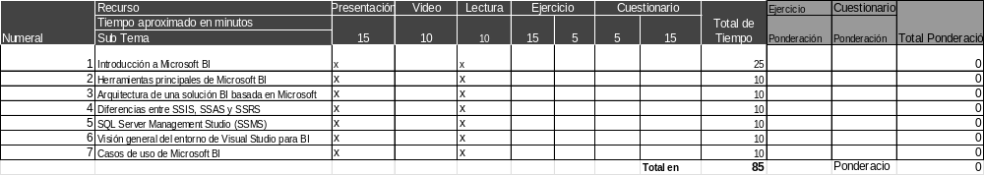

Actividades y Ponderaciones

Una vez establecido el cronograma se deben indicar las actividades y ponderaciones.

